送信先：京都府丹後保健所　保健課　地域包括支援係　早川・戸田 宛

**申込み用二次元コード**

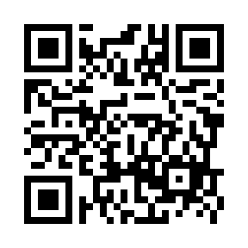FAX（０７７２）６２－４３６８

**右の二次元コード、下記URLからも申込可能です⇒**

申込みURL：<https://forms.gle/cbG4Gg4RoMDQYLjm8>

（※Microsoft Edgeを立ち上げ、URLをコピー＆ペーストしてください）

**若年性認知症支援研修会**

**参加申込書**（9月12日開催）

**提出期限：令和6年8月2６日（月）**

|  |  |  |
| --- | --- | --- |
| <送信者> | 所属： | |
| 氏名： | |
| 電話番号： | FAX番号： |
| メールアドレス： | |
| 参加者申込み | | |
| **参加者氏名** | | **職種** |
|  | |  |
|  | |  |
|  | |  |
|  | |  |

**✏日頃、若年性認知症支援に関する悩みや課題と感じていること等を自由にご記載ください。意見交流会での参考にさせていただきます。**